Coingecko：已销毁了多少ETH？以太坊是通胀还是通缩

作者：Shaun Paul Lee，Coingecko；编译：陶朱，本站

## 已销毁了多少 ETH？

截至 2024 年 8 月 5 日，以太坊网络自年初以来已累计销毁 465,657 个 ETH。2021 年 6 月 EIP-1559 实施后，共计销毁 436 万个 ETH。

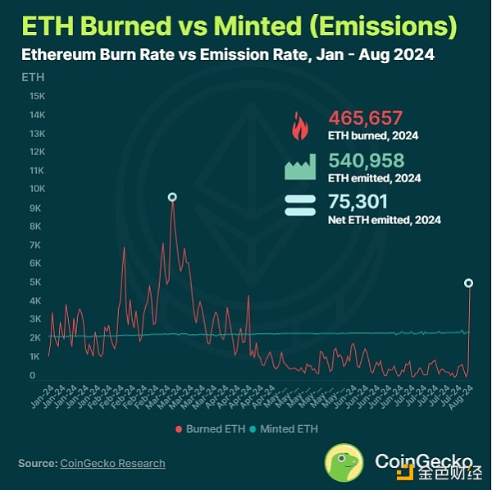

与此同时，2024 年第二季度销毁了 107,725 个 ETH，较第一季度下降了 -67.7%。2024 年第一季度，销毁了 333,555 个 ETH。

2024 年 7 月，销毁了 17,114 个 ETH，创下 2024 年月度历史新低，较 6 月下降了 -35.0%。与此同时，2024 年 3 月销毁了 147,620 个 ETH，创下 2024 年月度历史新高。然而，这一数字与 2022 年 1 月（上一轮牛市高峰期）销毁的 398,061 个 ETH 的历史最高值相去甚远。

## 以太坊是通货膨胀还是通货紧缩？

尽管在 2022 年第四季度至 2024 年第一季度期间处于通货紧缩状态，但以太坊现在处于通货膨胀状态。ETH 的发行量超过了销毁量，自 2024 年初以来，网络中增加了 540,958 个 ETH。与此同时，已销毁了 465,657 个 ETH，导致 2024 年网络净增 75,301 个 ETH。

按季度计算，2024 年第一季度是通货紧缩的，发行了 220,454 个 ETH，销毁了 333,555 个 ETH。这导致以太坊的供应量减少了 113,100 个 ETH。然而，随着整个 2024 年第二季度网络活动的下降，以太坊开始通货膨胀。整个季度，共发行了 228,543 个 ETH，销毁了 107,725 个 ETH，区块链中增加了 120,818 个 ETH。

## 谁销毁了最多的 ETH？

Uniswap 仍然是 ETH 的最大销毁者，2024 年共销毁了 71,915 个 ETH；2024 年 7 月，Uniswap 上共销毁了 2,470 个 ETH。虽然 Uniswap 一直是 ETH 销毁的主导者，但 ETH 销毁量急剧下降。其销毁率环比下降 -72.4%，从第一季度的 54,413 个 ETH 下降至第二季度的 15,031 个 ETH。排名前十的 ETH 销毁者占 2022 年销毁总量的 39.2%。

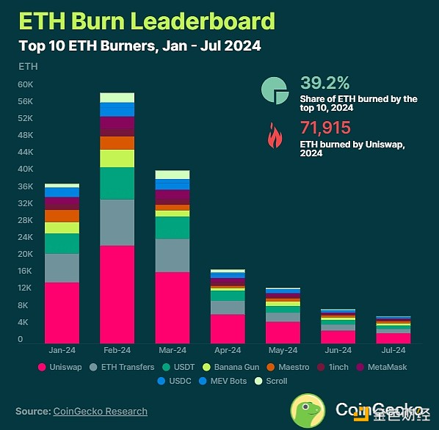

ETH 转账是 ETH 销毁的第二大贡献者，今年迄今已销毁了 33,538 ETH。第一季度，ETH 转账销毁了 25,668 ETH，第二季度降至 6,838 ETH，环比下降 -73.4%。

Tether (USDT) 是第三大销毁者，2024 年销毁了 23,332 ETH。与 Uniswap 和 ETH 转账一样，其销毁率环比下降 -70.9% 至第二季度的 5,091 ETH，而第一季度为 17,480 ETH。

第四大销毁者是 Banana Gun (BANANA)，销毁了 11,060 ETH。Telegram 交易机器人在第二季度销毁了 2,150 ETH，较第一季度（8,364 ETH）下降 74.3%。它支持的区块链上的 DEX 交易下滑影响了其销毁率。排名前 10 的其余协议各自销毁的 ETH 不到 10,000。

## ETH 销毁率排名（2024 年）

2024 年 1 月 1 日至 2024 年 8 月 5 日期间，十大 ETH 销毁者排名如下：

